CÁC NHÀ THIẾT KẾ ÁO DÀI
NỔI TIẾNG VIỆT NAM
Nguyễn Thị Hiền
Chiếc áo dài truyền thống đã và đang ăn sâu vào tâm hồn của người Việt. Đây là hình ảnh đại diện cho nét duyên dáng và nền văn hóa phương Đông. Tà áo dài là trang phục chứa chan hình ảnh quốc hồn, quốc túy dùng trong ngày lễ, tết, cưới hỏi, các sự kiện quan trọng. Chính vì vậy mà nhiều nhà thiết kế đã chọn tà áo dài để gửi gắm niềm đam mê cũng như tình yêu, sự nghiệp của mình vào đó. Dưới đây những nhà thiết kế áo dài nổi tiếng Việt Nam.
1. Nhà thiết kế Minh Hạnh
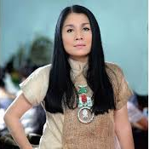
NTK Minh Hạnh sinh năm 1961, tại Pleiku trong một gia đình gốc Huế có sáu chị em gái, trong hoàn cảnh chiến tranh gia đình bà phải di chuyển nhiều nơi từ Huế, Đà Nẵng rồi Sài Gòn. Vì thế sự hiểu biết về các vùng miền đặc biệt là trang phục ngưòi Việt của bà rất phong phú. Nhưng ấn tượng thời thơ bé với những sắc màu rực rỡ trên bộ váy áo của các cô gái dân tộc phố núi in đậm nét trong kí ức của bà. Nhanh nhẹn, thông minh, khéo tay, khi còn là cô bé, NTK Minh Hạnh đã tự may được áo váy cho búp bê và quần áo cho mình, đặc biệt là chiếc áo dài cho bản thân khi mới 11 tuổi

NTK Minh Hạnh đã dành hết toàn bộ thời gian trong sự nghiệp thời trang của mình để tôn vinh chiếc Áo dài Việt Nam, giới thiệu với nhiều nền văn hóa trên thế giới. Vẻ đẹp truyền thống và bí ẩn của tà Áo dài theo bà là “một ngôn ngữ không cần phiên dịch”. Tuy nhiên bí quyết để cho mọi người trên thế giới hào hứng với áo dài Việt Nam là “Trước khi giới thiệu đến họ văn hóa truyền thống của Việt Nam thì cần phải hiểu về văn hóa truyền thống của họ”.
Trên sàn diễn catwalk, Minh Hạnh là NTK Việt Nam sáng giá nhất, thu được nhiều thành công nhất, được nhiều Đài TH nổi tiếng trên thế giới phỏng vấn: CNN, NHK, TF1, TF2, RAI, CCTV… Trong công việc, bà chạm tay vào tất cả các khâu tỉ mỉ, từ việc chọn nguyên liệu, chiếc nút áo, đường chỉ, đường viền. Chẳng có quy định nào bắt buộc nhưng bà có thể sử dụng tất cả các loại máy may công nghiệp, am hiểu công nghệ dệt, nhuộm, may. Bà nói, mình có năng khiếu với mấy thứ máy móc đó. Nhưng đâu chỉ có thế, công việc của NTK buộc bà phải am hiểu và hoà vào nhịp điệu của cuộc sống.
Năm 1997, trong lần đem sản phẩm của mình ra đấu trường quốc tế, hai chiếc áo dài của bà đã đoạt giả thưởng New Designer Award tại cuộc thi thết kế Makuhari Grand Prix tổ chức ở Nhật và bà đã được ban tổ chức mời giới thiệu đến công chúng Nhật Bản 100 mẫu thiết kế trong bộ sưu tập áo dài Việt Nam “ Truyền thống và tương lai” tại đền Kiyomizu- Dera, bà trở thành nhà thiết kế đầu tiên của Việt Nam cũng như nước ngoài được giới thiệu bộ sưu tập của mình tại đây.

Năm 1999, một lần nữa, NTK Minh Hạnh là nhà tạo mẫu đầu tiên của Việt Nam, một đại diện duy nhất của châu Á, được mời đến tham dự cuộc trình diễn thời trang quốc tế Big Q tại Đức cùng với những tên tuổi nổi tiếng của làng thời trang thế giới.
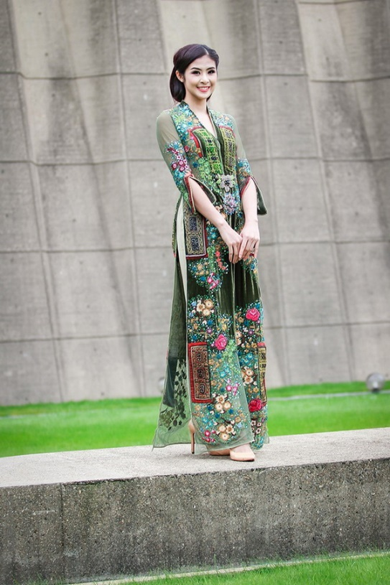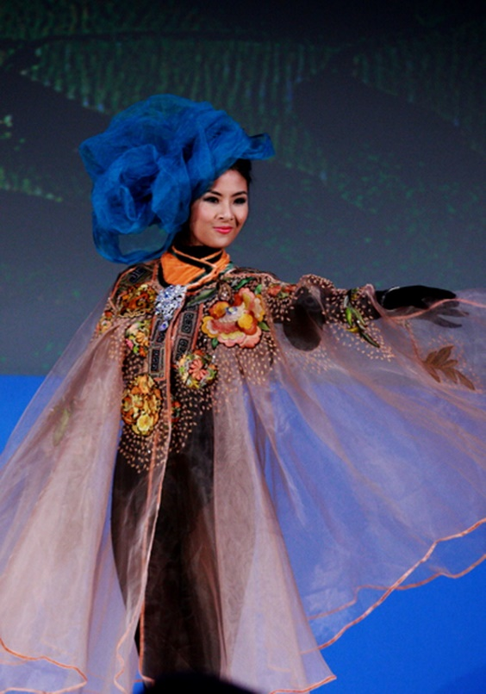
Những mẫu thiết kế Áo dài của bà vừa mang nét truyền thống dân tộc vừa nang hơi hướng của thời trang hiện đại..
2. Nhà thiết kế Sỹ hoàng
Tên đầy đủ: Lê Sỹ Hoàng
Sinh ngày 14/10/1962 tại Sài Gòn, năm 1989 ông bắt đầu sự nghiệp với thiết kế áo dài vẽ cho Á hậu Vũ Thị Xuân Quý tham gia cuộc thi Hoa hậu Áo dài Tp. Hồ Chí Minh lần 1, và năm 1990 ông bắt đầu cho ra mắt và trình diễn bộ sưu tập đầu tiên của mình.
Với phong cách thiết kế hài hòa giữa nét truyền thống và hiện đại, những thiết kế áo dài của Sỹ Hoàng luôn mang đến cảm giác thân thuộc và sang trọng cho người mặc và người thưởng thức. Ông đề cao giá trị lịch sử của áo dài và không ngừng phát huy giá trị văn hóa của tà áo dài Việt Nam. Trong hơn 25 năm đồng hành cùng tà áo dài, ông đã đạt được những thành tựu đáng kể: Giải thưởng cho Thiết kế áo dài đẹp nhất năm 1991, 1992, 1995; Giải thưởng Excellence in booth design award trong Hội chợ quốc tế Magic show – Las Vegas, Mỹ năm 2003 và được tôn vinh trong chương trình 50 người tiên phong 2012 do Vnexpress bình chọn..
Triết lý tạo mẫu của NTK Sĩ Hoàng là: đưa nghệ thuật hội họa vào trang phục truyền thống.Tìm kiếm ý tưởng sáng tạo từ kho tàng văn hoá dân tộc. Những thiết kế của Sĩ Hoàng mang hơi thở thời đại và tiện dụng. Anh muốn góp phần đưa áo dài Việt Nam trở thành biểu tượng của cái đẹp nhân văn, bình đẳng với thời trang thế giới và tạo dựng được thương hiệu quốc tế cho áo dài Việt Nam.
Nhà thiết kế áo dài này đã từng tạo ra chiếc áo dài để tặng cho phu nhân Micheal Obama nhân chuyến thăm Việt Nam vào tháng 6/2016

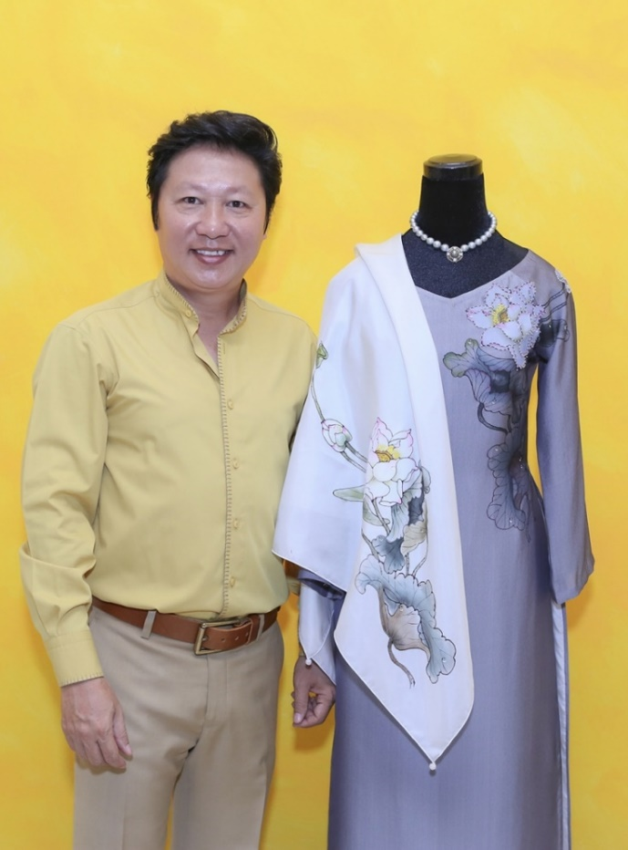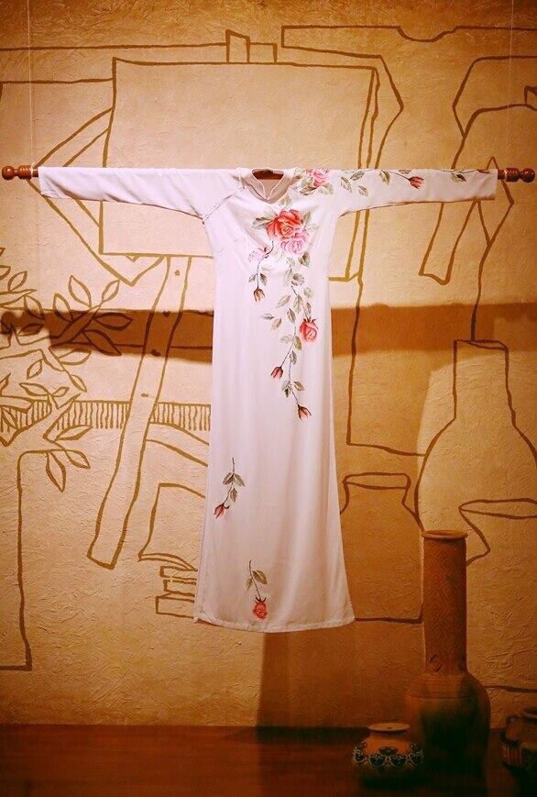
Áo dài vẽ cho Á hậu Vũ Xuân Quý
Nhà thiết kế Sỹ Hoàng cùng bộ áo dài thiết kế dành tặng cho phu nhân Tổng thống Mỹ Obama

3. Nhà thiết kế Võ Việt Chung
Sinh ngày 1/12 tại Củ Chi, Võ Việt Chung bắt đầu tìm tòi và nghiên cứu về may mặc từ năm 1990, khi đang là sinh viên khoa Quản trị Kinh doanh trường Đại học Kinh tế TP Hồ Chí Minh. Năm 1994, anh bắt đầu ra mắt bộ sưu tập thời trang trẻ của mình, bắt đầu sự nghiệp thiết kế.
Với phong cách thiết kế mang đậm chất truyền thống và tính dân tộc, cùng kỹ thuật thành thạo, kiểu dáng thiết kế sáng tạo và đa dạng, sự lựa chọn chất liệu tinh tế và cẩn thận đã tạo nên một chất rất riêng trong các thiết kế của anh, khó có thể bị trộn lẫn. Chính điều đó đã mang lại cho anh nhiều thành tựu đáng giá trong làng thời trang như: 5 năm liền đạt giải Mai Vàng cho Nhà thiết kế xuất sắc và được yêu thích nhất, năm 2007 anh được UNESCO vinh danh là nhà thiết kế có công khôi phục và phát triển chất liệu Lãnh Mỹ A; là nhà thiết kế đầu tiên của Việt Nam được xuất hiện và có các bộ sưu tập giới thiệu trên Fashion TV của thế giới; năm 2008 anh là nhà thiết kế độc quyền cho hơn 80 thí sinh cuộc thi Hoa hậu Hoàn Vũ tổ chức tại Việt Nam; năm 2014 anh là nhà thiết kế duy nhất của Châu Á lọt top 10 nhà thiết kế xuất sắc nhất thế giới trong cuộc bình chọn Leonard Simpson’s 10 Best Dressed Award.
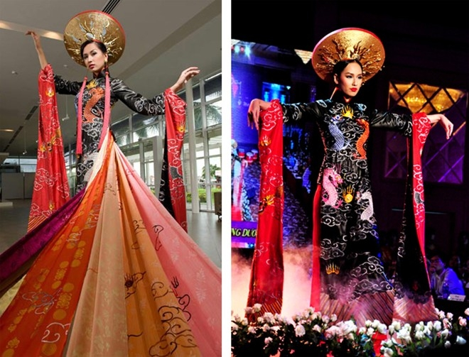
Anh đã tạo cho mình dấu ấn riêng khi rất thành công với những bộ sưu tập áo dài. Bên cạnh kĩ thuật cắt may thành thạo, kiểu dáng đa dạng sáng tạo, cách chọn lựa chất liệu đem lại cho anh chất riêng khó trộn lẫn. Một vài chất liệu lạ như vải Hool của người Khơ-me Nam Bộ hay loại vải Lãnh Mỹ A được anh khôi phục với phong cách hoàn toàn mới.

Áo dài 9 tà của NTK Võ Việt Chung đạt kỷ lục Guiness là chiếc áo dài dài nhất Việt nam

4. Nhà Thiết kế Thuận Việt
Tên thật: Nguyễn Ngọc Thuận
Sinh ngày 1/7 tại Tp. Hồ Chí Minh, Thuận Việt là nhà thiết kế nổi danh trong các cuộc thi sắc đẹp của Việt Nam, anh có không ít tác phẩm được đánh giá cao không chỉ trong nước mà còn ghi danh lớn ở các đấu trường sắc đẹp quốc tế, điển hình như bộ Quốc phục "Sen Việt" thiết kế cho Trương Thi May tại cuộc thi Hoa hậu Hoàn vũ 2013, hay bộ "Rồng Phương Đông" của Diễm Hương đã lọt top 10 trang phục truyền thống đẹp nhất tại Hoa hậu Hoàn Vũ 2012, bộ trang phục truyền thống của Phạm Hương trong cuộc thi Hoa hậu Hoàn vũ 2015 vừa rồi... Điểm nổi bật trong những thiết kế của Thuận Việt là các họa tiết thêu tay truyền thống rất tinh tế, sinh động và uyển chuyển về màu sắc, vừa sang trọng hiện đại mà lại không làm mất đi giá trị truyền thống vốn có của tà áo dài.

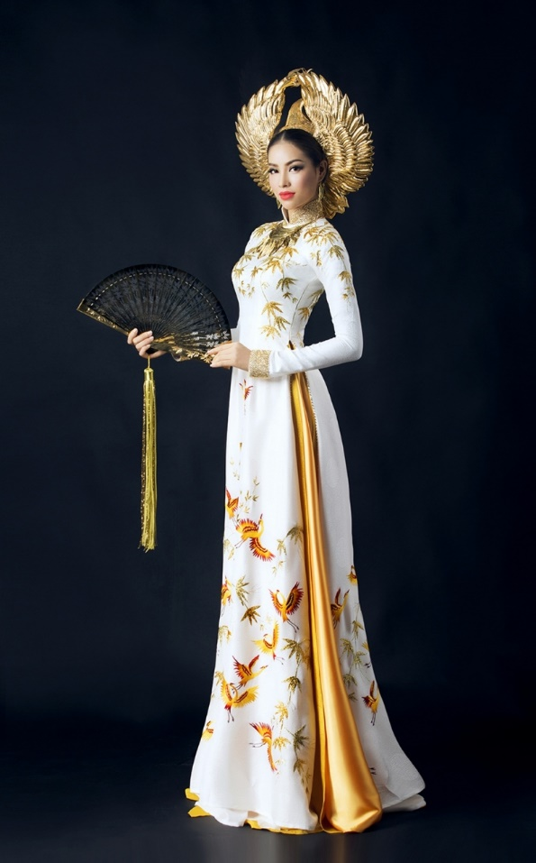
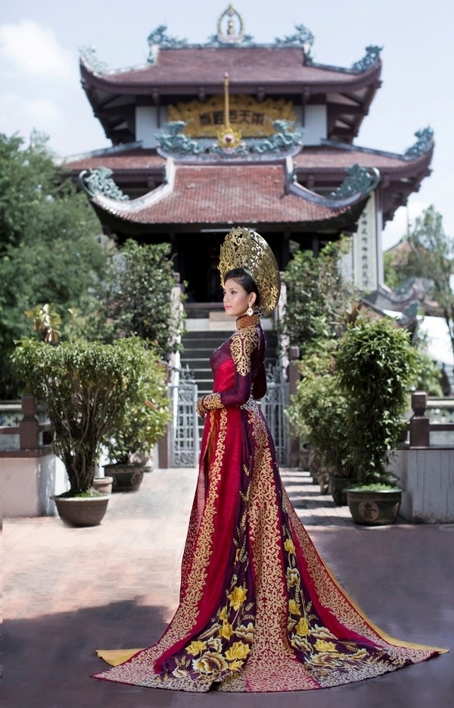

Bộ trang phục truyền thống của Phạm Hương trong cuộc thi Hoa hậu Hoàn Vũ 2015

Bộ " Sen Việt" Trương Thị May đã mặc trong cuộc thi Hoa hậu Hoàn Vũ 2013

5. Nhà thiết kế Ngô Nhật Huy
Đam mê áo dài từ ngày còn bé, chàng trai gốc Huế, Ngô Nhật Huy đã quyết tâm theo đuổi con đường thiết kế để thỏa mãn niềm đam mê và phát huy tài năng của mình. Và sau khi đỗ trường Mỹ thuật, anh lại chọn rẽ sang học ở Trường thiết kế thời trang Việt Úc. Sau khi tốt nghiệp, anh lại chọn chiếc áo dài định hướng cho phong cách của mình vì anh vốn yêu tà áo dài Việt Nam mà không đi theo phong cách Tây Âu với các loại trang phục trẻ. Những thiết kế của anh mang phong cách trẻ trung, hiện đại từ chất liệu, họa tiết tới phom dáng.
Nguyên nhân đưa Ngô Nhật Huy đến với nghề thiết kế áo dài, nhà thiết kế cho biết áo dài bởi vì đây là trang phục truyền thống của phụ nữ Việt Nam, áo dài ôm sát cơ thể, may cổ cao và xẻ tà ở hông vừa quyến rũ lại vừa gợi cảm, vừa kín đáo nhưng vẫn biểu lộ những đường nét thon gọn và hấp dẫn của phụ nữ Việt. Chính vì vậy, anh theo học và ngày hôm nay đã cho ra đời nhiều mẫu thiết kế, được mời tham gia trình diễn nhiều cuộc thi thời trang và hoa hậu lớn trong và ngoài nước. Áo dài Nhật Huy không còn xa lạ gì với giới thời trang và đặc biệt là trong các cuộc thi sắc đẹp lớn. Với phong cách hiện đại, những mẫu thiết kế của anh mang phong cách rất trẻ trung và hiện đại, từ chất liệu cho đến họa tiết và dáng áo... Anh chính là nhà thiết kế áo dài cho cuộc thi Hoa hậu quý bà đẹp và thành đạt Việt Nam năm 2009.

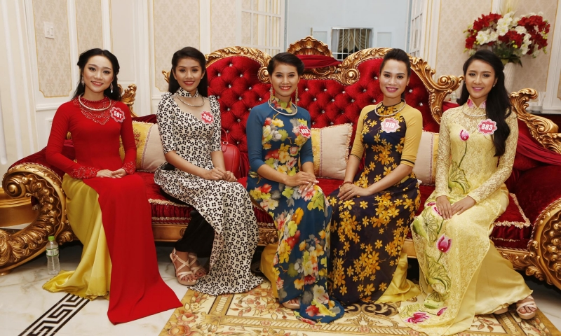Các thí sinh cuộc thi Hoa hậu Việt Nam 2014 duyên dáng với những tà áo dài của nhà thiết kế Nhật Huy

Cho dù mỗi nhà thiết kế có một phong cách riêng nhưng tất cả đều rất tập trung và chú trọng nét truyền thống trong tà áo dài, cùng góp phần tôn vinh và lưu giữ những nét đẹp văn hóa của dân tộc. Các nhà thiết kế áo dài nổi tiếng ở Việt Nam đã thay đổi suy nghĩ của người Việt về trang phục truyền thống áo dài của dân tộc. Điều đó có nghĩa rằng dù hiện nay có nhiều mẫu thời trang ra đời rất đẹp và hiện đại nhưng vẫn không có mẫu trang phục nào thay thế được chiếc áo dài, một trang phục truyền thống của người phụ nữ Việt Nam trong bất cứ giai đoạn nào. Khi nhìn chiếc áo dài, không chỉ người Việt Nam mà ngay cả người nước ngoài cũng tìm thấy nét tinh túy của văn hoá Việt in dấu trên chiếc áo.

